Функциональная грамотность и оценка качества образования.

Содержание:
Понятие функциональная грамотность. Международные исследования функциональной грамотности. Оценка качества образования.

В последнее время в сфере образования функциональная грамотность становится одной из главных тем для обсуждения на всех уровнях. Согласно заключению Совета Европы, особенностью современного этапа развития образования в мире является ведущая роль умственной деятельности, переход к когнитивному обществу, процессам, предопределяющим новые открытия и их использование в различных областях человеческой деятельности.
Однако прежде, чем, говорить о повышении уровня функциональной грамотности, следует определить, что подразумевается под данным понятием.
Определение функциональной грамотности в исследовании PISA заложено в основном вопросе, на который отвечает исследование: «Обладают ли учащиеся 15-летнего возраста, получившие обязательное общее образование, знаниями и умениями, необходимыми им для полноценного функционирования в современном обществе, т.е. для решения широкого диапазона задач в различных сферах человеческой деятельности, общения и социальных отношений?»
В новом словаре методических терминов и понятий функциональная грамотность определена как способность человека вступать в отношения с внешней средой и максимально быстро адаптироваться и функционировать в ней. В отличие от элементарной грамотности как способности личности читать, понимать, составлять короткие тексты и осуществлять простейшие арифметические действия, функциональная грамотность есть уровень знаний, умений и навыков, обеспечивающий нормальное функционирование личности в системе социальных отношений, который считается минимально необходимым для осуществления жизнедеятельности личности в конкретной культурной среде».
А. А. Леонтьев говорил, что «Функционально грамотный человек — это человек, который способен использовать все постоянно приобретаемые в течение жизни знания, умения и навыки для решения максимально широкого диапазона жизненных задач в различных сферах человеческой деятельности, общения и социальных отношений».
Само понятие было впервые употреблено на Всемирном конгрессе министров просвещения в Тегеране в 1965 году, и тогда под функциональной грамотностью подразумевалась «совокупность умений читать и писать для использования в повседневной жизни и решения житейских проблем». Однако уже в 1978 ЮНЕСКО перерабатывает это понятие, дополняя его: «функционально грамотным считается только тот, кто может принимать участие во всех видах деятельности, в которых грамотность необходима для эффективного функционирования его группы и которые дают ему также возможность продолжать пользоваться чтением, письмом и счётом для своего собственного развития и для дальнейшего развития общины (социального окружения)».
Ещё через двенадцать лет ЮНЕСКО проводит Международный год грамотности, а Организация Объединенных Наций объявила Десятилетие грамотности в самой широкой интерпретации данного понятия с 2002 по 2012 гг., в декларации этого всемирного события функциональная грамотность становится больше, чем просто базовая грамотность: теперь это «…полноценно и эффективно функционировать как члены сообщества, родители, граждане и работники».
Однако революция в науке и технике внесла свои коррективы в развитие и функциональной грамотности, и самого понятия о ней. Многие ученые приводят все новые и новые формулировки, стараясь наиболее полно описать функциональную грамотность современного человека.
На картинках представлены интегративные компоненты современной функциональной грамотности. На обеих картинках есть как одинаковые компоненты (например, коммуникативная, информационная грамотность), так и различающиеся сферы. Это очень хорошо отражает насколько одновременно сложной стала наша жизнь и сколько всего должен знать и уметь современный человек.
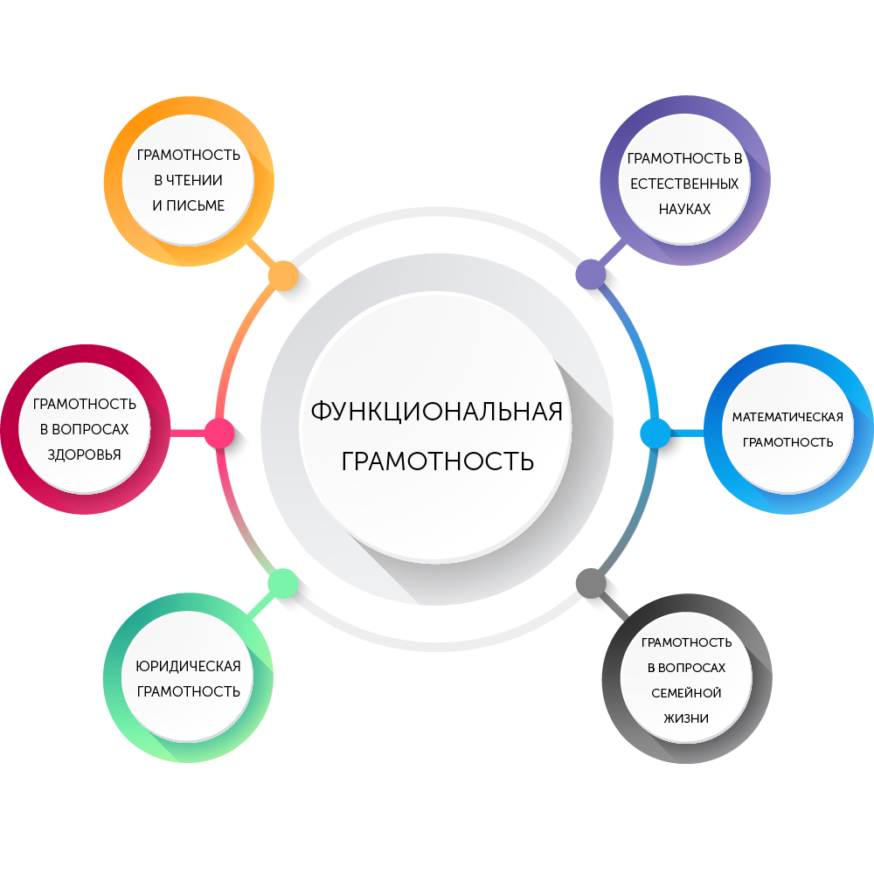
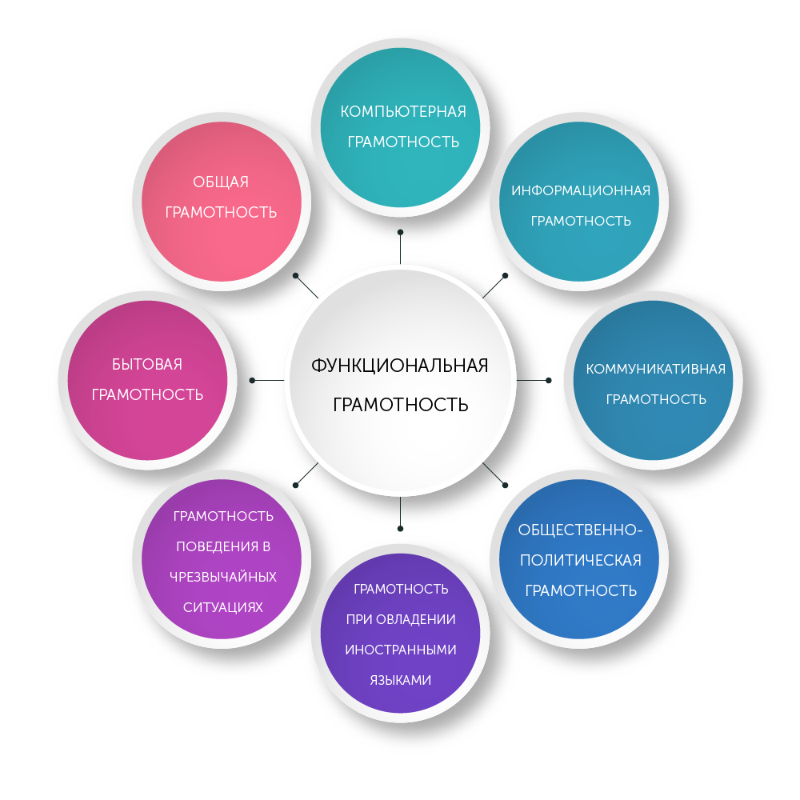
Исследование Международной оценки образовательных достижений учащихся – PISA (Programme for International Student Assessment) – в 2019 г. выявила, что за период с 2009 по 2018 гг. по читательской грамотности (важной части функциональной грамотности) сократилось различие в результатах юношей и девушек почти во всех странах. В шести из 64-х стран, в число которых вошла и Россия, в 2018 году результаты и юношей, и девушек повысились по сравнению с 2009 годом. При этом сократилось различие в результатах юношей и девушек на 20 баллов. Эта позитивная тенденция проявилась в улучшении уровня читательской грамотности юношей на 25 баллов.
Россия занимает в рейтинге PISA традиционные серединные места: 30-37 из 74, однако этого недостаточно, чтобы сделать научно-технологический прорыв. А для этого нужно не только изменить подход к обучению, но и подходы к самим ученикам.
Для этого Министерством просвещения был разработан проект «Мониторинг формирования функциональной грамотности», однако по словам Ковалевой Галины Сергеевны, руководителя центра оценки качества образования Института содержания и методов обучения РАО, координатор PISA в России, к.пед.н., необходимо, в первую очередь, не слепо включать в учебный процесс «задания в формате международных исследований», а последовательно претворять в жизнь множество системных изменений:
- работать на уроке с информацией, представленной в разной форме (рисунок, текст, таблица, диаграмма);
- работать с реальными данными, величинами и единицами измерений;
- поощрять проявление учащимися самостоятельности, использование учебного и жизненного опыта;
- активно разрабатывать «PISA-подобные» задания и разворачивать программы повышения квалификации учителей.
- включать задачи по функциональной грамотности в каждый предмет и обыденный учебный процесс.

Исходя из вышесказанного можно сделать вывод, что понятие функциональная грамотность связано с другим важным понятием «качество образования», ведь оценка качества образования в международных рейтингах опирается на данные международных исследований PIRLS, TIMSS и PISA.
Согласно Федеральному закону «Об образовании в Российской Федерации», качество образования – это комплексная характеристика образовательной деятельности и подготовки обучающегося, выражающая степень их соответствия федеральным государственным образовательным стандартам, образовательным стандартам, федеральным государственным требованиям и (или) потребностям физического или юридического лица, в интересах которого осуществляется образовательная деятельность, в том числе степень достижения планируемых результатов образовательной программы.
Под качеством образования в широком смысле понимается соотношение цели и результата, меру достижения цели. Из этого определения следует, что в одинаковых единицах необходимо измерять цель, поставленную перед образовательной организацией, и результат, достигнутый данной организацией.
При оценке качества образования обучающегося измеряется определенный уровень освоения содержания образования (знаний, способов деятельности, опыта творческой деятельности, эмоционально-ценностных отношений), физического, психического, нравственного и гражданского развития, которого он достигает на различных этапах образовательного процесса в соответствии с индивидуальными возможностями, стремлениями и целями воспитания и обучения.
Показатели качества образования определяют результаты на уровне федеральных государственных образовательных стандартов и являются едиными для всех образовательных учреждений. Среди них:
- обученность школьников;
- уровень сформированности общеучебных умений и навыков;
- владение творческой деятельностью;
- уровень воспитанности;
- уровень развития личности в психическом, социальном, биологическом аспектах;
- уровень жизненной защищенности;
- уровень социальной адаптации.
Также с 2014 г. в России начата реализация программы Национальных исследований качества образования (НИКО), которые состоят из отдельных проектов исследования качества образования по отдельным учебным предметам на конкретных уровнях образования в рамках общей программы. Каждый проект предусматривает проведение диагностических работ по учебным предметам, анкетирование учащихся и сбор контекстной информации о процессе обучения. Предусмотрено проведение регулярных исследований качества образования для выявления у участников предметных и метапредметных умений, а также сформированности универсальных учебных действий.
Кроме этого, российские школы участвуют в различных международных исследованиях качества образования, среди которых можно отметить Международное сравнительное исследование «Изучение качества чтения и понимания текста» PIRLS, Международную программу по оценке образовательных достижений учащихся PISA, Сравнительное исследование качества общего образования TIMSS, Международное исследование компьютерной и информационной грамотности ICILS и др.
Обсуждение результатов и перспективных направлений развития общероссийской системы оценки качества образования проводится ежегодно в рамках всероссийских конференций по оценке качества образования.
В 2017 году на Межрегиональной конференции «Развитие единой системы оценки качества образования – опыт и перспективы» был представлен московский опыт независимой оценки качества образования. Было подробно рассказано о Центре независимой диагностики, где у школьников есть возможность проверить свои знания по каждому предмету в условиях, максимально приближенных к экзаменационным, и получить независимую оценку своих знаний. Был презентован электронный ресурс «Мои достижения» для дистанционной самоподготовки. Данный сервис представляет собой единую онлайн-систему, где публикуются проверочные работы по всем школьным предметам, задания в формате ЕГЭ и ОГЭ и международные тесты. На портале myskills.ru также представлены метапредметные диагностики и задания предпрофессиональной направленности, которые актуальны для учащихся инженерных, кадетских и медицинских классов. Также в этом году в сервисе появилась возможность потренироваться в заполнении бланков государственной итоговой аттестации. Онлайн-тренажер указывает школьнику на имеющиеся недочеты, обучает самоконтролю, и позволяет сократить время на заполнение бланка на реальном экзамене.
Если рассмотреть управление качеством образования на государственном уровне, то можно представить его в следующем виде:
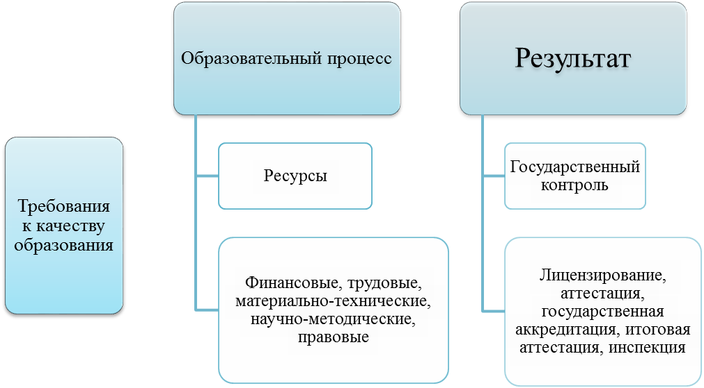
Таким образом, можно сформулировать примерный алгоритм действий в управлении качеством образования:
1. Сбор информации о состоянии школьника: диагностика уровня обученности, сформированности общеучебных умений и навыков, владения творческой деятельностью, уровня воспитанности, развития личности в психическом, социальном, биологическом аспектах, жизненной защищенности, социальной адаптации;
2. Анализ полученной информации;
3. Мотивация школьников;
4. Мотивация педагогов;
5. Постановка целей;
6. Определение задач;
7. Определение содержания образования;
8. Построение прогнозов, планирование, программирование;
9. Организация образовательного процесса в соответствии с целями, задачами, планами, программами;
10. Контроль за уровнем образования школьников;
11. Контроль за педагогической деятельностью;
12. Повторная диагностика и анализ ее результатов;
13. Самоанализ управленческой деятельности;
14. Анализ качества образовательного процесса, соответствия государственным стандартам, запросам учащихся, родителей, анализ имиджа учреждения;
15. Регулирование управления качеством образования, коррекция действий;
16. Экспертиза качества образования.

Литература:

- Федеральный закон Российской Федерации от 29.12.2012 г. № 273-ФЗ «Об образовании в Российской Федерации».
http://www.consultant.ru/document/cons_doc_LAW_140174/
- Постановление Правительства Российской Федерации от 5 августа 2013 г. № 662 «Об осуществлении мониторинга системы образования». https://base.garant.ru/70429494/
- Доклад Г. Ковалевой, руководителя центра оценки качества образования Института содержания и методов обучения РАО, координатор PISA в России.
https://mgpu-my.sharepoint.com/personal/kerrems_mgpu_ru/_layouts/15/Doc.aspx?sourcedoc=%7B92ba0063-108e-42e6-b950-f99183527395%7D&action=default&slrid=05c2359f-900c-1000-6083-d863719d7d48&originalPath=aHR0cHM6Ly9tZ3B1LW15LnNoYXJlcG9pbnQuY29tLzpwOi9nL3BlcnNvbmFsL2tlcnJlbXNfbWdwdV9ydS9FV01BdXBLT0VPWkN1VkQ1a1lOU2M1VUJFUkRpbVBQR1RTQm5XTXo3b2ExcUZRP3J0aW1lPTU0T1dyajZ5MTBn&cid=64632aa4-89ad-4a9b-8e02-4c7f0ac8b96f
- Фролова П.И. К вопросу об историческом развитии понятия «Функциональная грамотность» в педагогической теории и практике // Наука о человеке: гуманитарные исследования. 2016. №1 (23). URL: https://cyberleninka.ru/article/n/k-voprosu-ob-istoricheskom-razvitii-ponyatiya-funktsionalnaya-gramotnost-v-pedagogicheskoy-teorii-i-praktike

PISA 2018 Assessment and Analytical Framework. Paris: OECD Publishing, 2019. 308 p.
Азимов Э.Г., Щукин А.Н. Новый словарь методических терминов и понятий (теория и практика обучения языкам). М.: Икар, 2009. 448с., С.342
Образовательная система «Школа 2100». Педагогика здравого смысла / под ред. А. А. Леонтьева. М.: Баласс , 2003. С. 35.
Фролова П.И. К вопросу об историческом развитии понятия «Функциональная грамотность» в педагогической теории и практике // Наука о человеке: гуманитарные исследования. 2016. №1 (23). URL: https://cyberleninka.ru/article/n/k-voprosu-ob-istoricheskom-razvitii-ponyatiya-funktsionalnaya-gramotnost-v-pedagogicheskoy-teorii-i-praktike (дата обращения: 23.01.2020).
United nations Literacy Decade : education for all; International Plan of Action : implementation of general Assembly resolution 56/116, p. 4
Доклад Г. Ковалевой, руководителя центра оценки качества образования Института содержания и методов обучения РАО, координатор PISA в России. https://mgpu-my.sharepoint.com/personal/kerrems_mgpu_ru/_layouts/15/Doc.aspx?sourcedoc=%7B92ba0063-108e-42e6-b950-f99183527395%7D&action=default&slrid=05c2359f-900c-1000-6083-d863719d7d48&originalPath=aHR0cHM6Ly9tZ3B1LW15LnNoYXJlcG9pbnQuY29tLzpwOi9nL3BlcnNvbmFsL2tlcnJlbXNfbWdwdV9ydS9FV01BdXBLT0VPWkN1VkQ1a1lOU2M1VUJFUkRpbVBQR1RTQm5XTXo3b2ExcUZRP3J0aW1lPTU0T1dyajZ5MTBn&cid=64632aa4-89ad-4a9b-8e02-4c7f0ac8b96f

